NOTE DE SYNTHÈSE À LA DIRECTION
Analyse des consultations de santé
Résultats 2025, priorités de gestion et feuille de route proposée
Destinataires | Direction générale et directions métiers
Objet | Orientations prioritaires issues de l’analyse des consultations
Périmètre | 10 015 consultations après dédoublonnage
Statut | Support de décision — données simulées à des fins d’analyse

Décision proposée. Valider un plan en trois axes : sécuriser les médicaments dans les régions les plus exposées, améliorer l’accès financier et institutionnaliser les contrôles qualité à la saisie.

Synthèse exécutive
Le volume d’activité est stable sur l’année, sans saisonnalité majeure apparente. Le principal signal opérationnel est un taux de rupture de médicaments de 18,0 %, avec une concentration dans l’Est (20,1 %), le Sud (19,8 %) et le Centre (19,7 %). La vulnérabilité financière est également élevée : 64,8 % des patients dont le statut est connu ne sont pas assurés.
Les urgences représentent 19,5 % des consultations. L’anémie arrive en tête des diagnostics renseignés, suivie par la malnutrition et les infections respiratoires. Ces constats justifient un pilotage conjoint de la disponibilité des intrants, de l’accès financier et des pathologies prioritaires.
10 015 | 18,0 % | 64,8 % | 19,5 %
consultations | ruptures | non assurés | urgences

1. Activité et profil des consultations
Sur 10 300 lignes brutes, 285 doublons ont été supprimés. La base consolidée compte 10 015 consultations, dont 9 815 avec une date exploitable. Les volumes mensuels varient de 778 à 873 consultations, soit une amplitude modérée de 95 consultations.
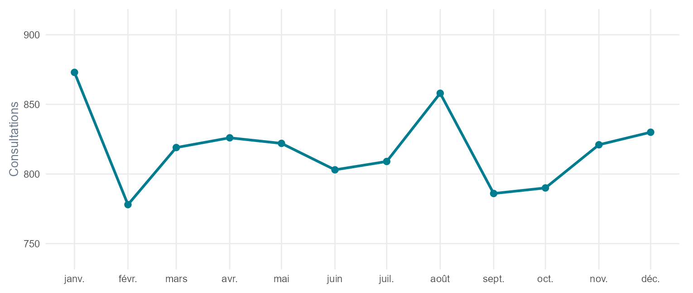
Figure 1 — Consultations mensuelles en 2025.

Lecture managériale
- La stabilité du volume facilite la planification des équipes et des approvisionnements.
- Les mois de janvier et août sont les plus chargés ; février est le plus faible.
- Le suivi mensuel doit être complété par des seuils d’alerte sur les ruptures et les urgences.

2. Disponibilité des médicaments : priorité géographique
Le taux national de rupture atteint 18,0 %. Trois régions dépassent nettement la moyenne et constituent le premier niveau de priorisation : Est, Sud et Centre. À l’inverse, le Nord-Ouest et le Littoral présentent les taux les plus faibles de l’échantillon.
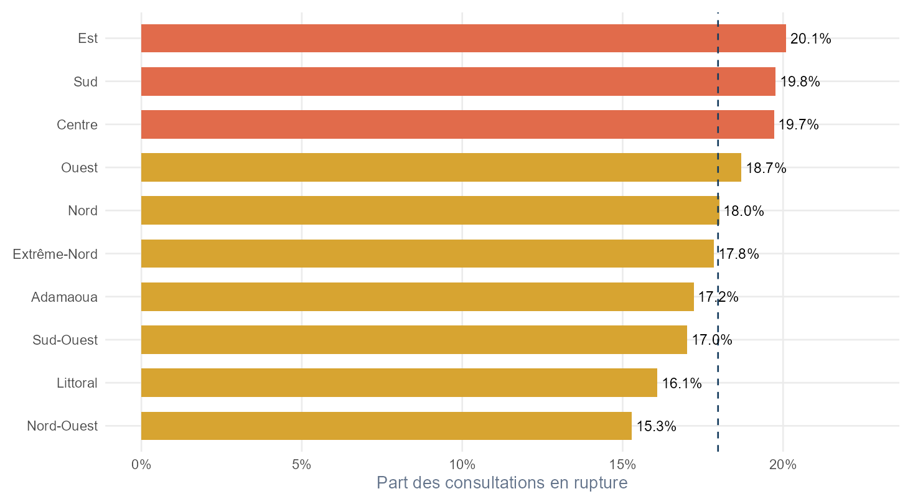
Figure 2 — Taux de rupture par région ; ligne pointillée : moyenne nationale.

3. Diagnostics et besoins de prise en charge
Parmi les diagnostics renseignés, l’anémie est la plus fréquente avec 1 121 consultations. La malnutrition (1 087) et les infections respiratoires (1 057) complètent le trio de tête. Les volumes restent néanmoins relativement proches entre les principaux diagnostics.
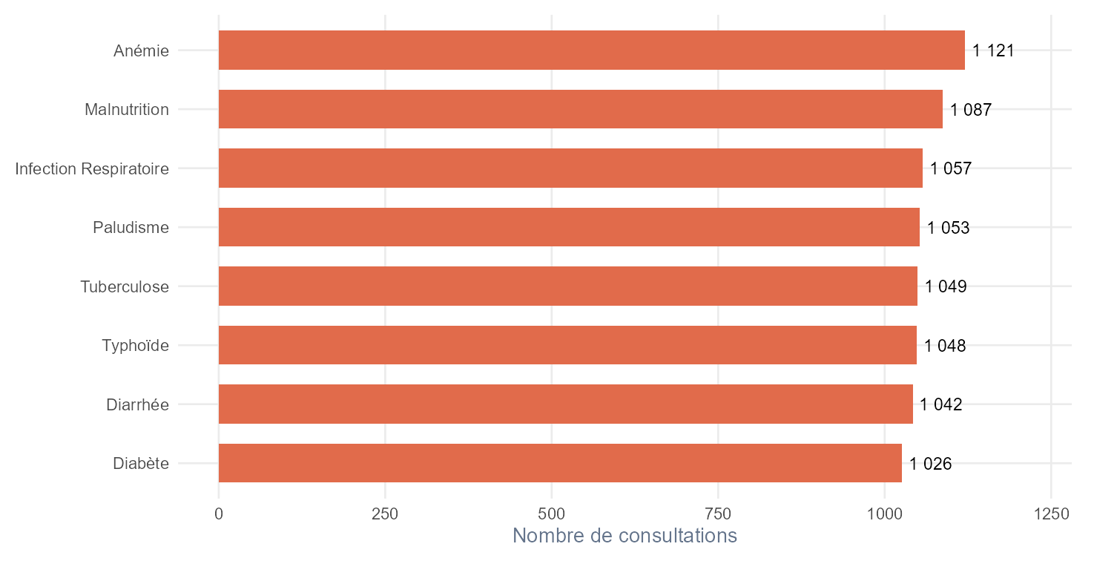
Figure 3 — Huit diagnostics les plus fréquents, hors valeurs non renseignées.

4. Accès financier et recours aux urgences
ASSURANCE  64,8 %  non assurés parmi les statuts connus | URGENCES  19,5 %  des consultations | COÛT MÉDIAN  16,35  unités monétaires, coûts valides
La combinaison d’un faible niveau de couverture et d’une part significative d’urgences peut accroître le risque de renoncement aux soins ou de recours tardif. Les données disponibles ne permettent pas d’établir une causalité ; elles justifient toutefois un suivi croisé par région, type de consultation et statut d’assurance.

5. Recommandations soumises à validation
1. Sécuriser les médicaments
Cibler en priorité l’Est, le Sud et le Centre ; suivre chaque mois les produits en rupture, la durée et le délai de réapprovisionnement.
Pilote proposé : Direction des opérations / pharmacie
2. Améliorer l’accès financier
Segmenter les patients non assurés par région et profil ; étudier des mécanismes d’orientation, de prise en charge ou de partenariat.
Pilote proposé : Direction médicale / partenariats
3. Piloter les pathologies prioritaires
Mettre sous revue l’anémie, la malnutrition et les infections respiratoires : volumes, protocoles, intrants et prévention.
Pilote proposé : Direction médicale
4. Fiabiliser la saisie
Déployer des listes fermées, règles de validité sur dates, âges et coûts, et une revue mensuelle des anomalies.
Pilote proposé : SI / qualité

6. Feuille de route sur 90 jours
Horizon | Action clé | Livrable attendu | Indicateur de succès
0–30 jours | Valider les priorités et responsables | Plan d’action signé ; base de référence | Responsables nommés ; définitions KPI validées
31–60 jours | Lancer les revues régionales et qualité | Tableau de suivi mensuel | Ruptures documentées par produit et durée
61–90 jours | Évaluer les premières mesures | Revue de direction et arbitrages | Tendance des ruptures ; couverture des contrôles

7. Gouvernance et indicateurs de suivi
- Ruptures : taux de consultations concernées, nombre de produits, durée médiane et délai de réapprovisionnement.
- Accès : part de non-assurés, ventilation régionale et évolution mensuelle.
- Activité : consultations, urgences, diagnostics prioritaires et coûts médians.
- Qualité : doublons, dates invalides, âges hors limites, coûts invalides et complétude des catégories.

8. Méthode, qualité et limites
Le traitement conserve les valeurs brutes pour l’âge, le coût et la date, puis applique des règles explicites de standardisation, de dédoublonnage et de validation. Les dates impossibles, âges hors de 0 à 120 ans et coûts négatifs ou aberrants sont exclus des calculs concernés sans être imputés.
Contrôle | Volume | Traitement
Lignes brutes | 10300 | Référence
Doublons supprimés après standardisation | 285 | Suppression
Dates invalides | 200 | Conversion en NA
Âges hors limites | 50 | Conversion en NA
Coûts manquants, négatifs ou aberrants | 556 | Conversion en NA au-delà de 42.8
Limite essentielle. Les données sont simulées. Les constats servent à démontrer une démarche de pilotage et doivent être validés sur des données opérationnelles avant toute décision de politique de santé.

Décisions attendues de la direction
- Valider les trois axes prioritaires et les pilotes proposés.
- Autoriser une revue mensuelle des ruptures, de l’accès financier et de la qualité des données.
- Demander un premier bilan d’exécution à 90 jours.

